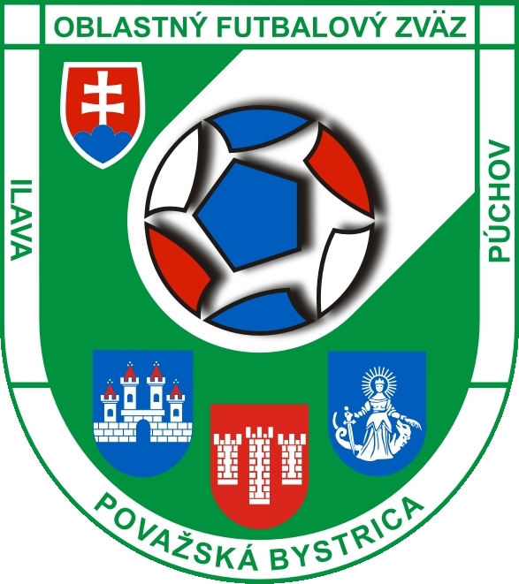
Oblastný futbalový zväz Považská Bystrica, Ilava a Púchov
Športovcov 2115/51, 017 01 Považská Bystrica
Tel.: 0915 764 565, 0917 601 386
E-mail: sekretar@obfzpb.sk, Internet: www.obfzpb. sk

PROPOZÍCIE
Halového turnaja dospelých ObFZ Považská Bystrica

Usporiadateľ : ObFZ Považská Bystrica v spolupráci z mestom Považská Bystrica

Miesto : Mestská športová hala Považská Bystrica- vedľa Tesca

Termín : 05. 01. 2019 sobota od 07,45 do 20,00 hod.
06. 01. 2019 nedeľa od 08,00 do 16,00 hod.

Kategória : dospelých

Hrací čas : 1x14 minút, hrá sa futsalovou loptou. Čas sa zastavuje len v prípade
zranenia hráča, pri udelení osobného trestu, alebo v prípade veľmi
vážneho dôvodu.

Poradie rozhoduje: počet bodov, vzájomný zápas, gólový rozdiel, vyšší počet
v skupinách : strelených gólov, vyšší počet víťazstiev zo všetkých zápasov. V prípade
rovnakého bodového zisku a ostatných kritérií dvoch družstiev
o postupe do osemfinále a štvrťfinále bude nasledovať rozstrel
z pokutových kopov po 3 na každej strane.
V prípade rovnakého bodového zisku a všetkých ostatných kritérií
3 a 4 respektíve 4 a 5 družstiev v skupinách bude rozhodovať vyššie
nasadenie.

Systém : 3 skupiny po 4 družstvá a 2 skupiny s 5 družstvami. Každá skupina odohrá
zápasy medzi sebou. Po odohraní základných skupín postúpia družstvá
umiestnené v skupine C, D, a E na 1 a 2 mieste. Zo skupiny A a B postúpia
družstvá umiestnené na 1 až 3 mieste do nedeľňajšieho osemfinále.
Do vyraďovacej fázy turnaja (štvrťfinále) postúpia prvé dve družstvá zo
skupín F, G, H a I.

Vyraďovacia fáza: V prípade nerozhodného stavu po skončení zápasu, nasledujú PK
po 5 na každej strane, v prípade nerozhodnutia sa pokračuje po
jednej na každej strane až do rozhodnutia.

Účastníci : počet prihlásených a zaradených družstiev je 22
skupina A: Domaniža, D. Kočkovce, Pruské, Vrchteplá a Fan club Púchov
skupina B: Prečín, Jasenica, Papradno, Tŕstie a Rozhodcovia
skupina C: Podmanín, Streženice, Šebešťanová a N. Dubnica
skupina D: Ladce, Udiča, Dohňany a Bodiná
skupina E: Plevník, Mikušovce, Dulov a Hr. Lednica

Počet hráčov : počet hráčov 4 + 1 (4 hráči v poli + brankár), minimálny počet hráčov
v poli traja
Počet hráčov
na súpiske : počet hráčov jedného mužstva je NEOBMEDZENÝ
Občerstvenie: každé družstvo bude mať zabezpečené občerstvenie v maximálnom
počte pre 15 hráčov
Pravidlá : striedanie hokejovým spôsobom vo vymedzenom priestore, hrá z oboch
strán na čiary (auty), na rozohratie autu alebo trestného kopu je 5 sekúnd,
vzdialenosť múru od lopty pri zahrávaní trestných kopov je 5 metrov.
Auty sa kopú z čiary, alebo spoza čiary, v prípade porušenia loptu
získava súper.
VYPICHOVANIE LOPTY TKZV. KĹZAČKOU HRÁČOM, BRANKÁROM
V SÚBOJI JE ZAKÁZANÉ, toto sa netýka brankára vo vlastnom PÚ.

Hra brankára : ak lopta opustí HP za bránkovou čiarou mimo priestoru brány,
- brankár rozohráva loptu do hry rukou alebo nohou tak, že lopta sa
nemusí dotknúť vlastnej polovice HP. Výkop z ruky je zakázaný!!!
2) Položením lopty brankárom na HP je lopta v hre - ak súper odoberie
loptu brankárovi po položení lopty na HP a dosiahne gól, tento platí.
Pokutový kop: zo vzdialenosti 7 m

Športová výstroj: každé družstvo si prinesie 2 sady dresov (druhú sadu môžu nahradiť
aj rozlišovacie vesty). Každý hráč musí mať chrániče, štulpne, riadne
upravený dres a športovú halovú obuv- halovky a pod.- nie čierne
podrážky!
Vylúčenie : ČK – 2 min., potrestaný hráč si odpyká celý trest a nesmie nastúpiť do hráčov konca stretnutia, jeho ďalší štart bude riešiť podľa závažnosti priestupku
ŠTK turnaja. ŽK –2 min., po uplynutí trestu sa môže vylúčený hráč vrátiť
do hry. V prípade inkasovania gólu družstva, ktoré hrá oslabené sa vylúčený
hráč môže vrátiť späť do hry. Pri viacerých vylúčeniach však musia zostať
na hracej ploche vždy minimálne 3 hráči v poli a brankár. V prípade
viacerých vylúčených hráčov jedného družstva sa bude ďalší trest
odrátavať až po uplynutí predchádzajúceho trestu vylúčeného hráča.

Štart : je povolený len na platný registračný preukaz a riadne vyplnenú
súpisku. Hráči môžu hrať len za ten klub, v ktorom sú registrovaný.

Súpisky : súpisky s menami, číslami dresov s ktorými budú hráči hrať a RP ( reg.
družstiev preukazy) odovzdá vedúci mužstva alebo zástupca klubu ŠTK minimálne
30 minút pred začiatkom zápasu svojho prvého stretnutia na turnaji.
Tlačivo na súpisky sa nachádza na stránke ObFZ v sekcii tlačivá
a dokumenty. Vyplnia sa iba kolónky pre číslo dresu, priezvisko a meno,
identifikačné číslo hráča, tréner, vedúci a názov klubu. Súpisky sú družstvá
povinné si doniesť vyplnené na počítači, aby sa dali identifikovať mená
hráčov !!!

Vyhodnotenie: vyhodnocuje sa : prvá trojica a najlepší strelec

Kontakt : člen VV p. Branislav Bodorík: 0904 264 656, p. Jaroslav Gašpárek:
0903 202 861 a sekretár ObFZ p. Viera Petríková: 0915 764 565,
0917 601 386

V Považskej Bystrici dňa: 27. 12. 2018

